上海中考改革背景下
初探物理实验操作考试的人工智能评价系统
陆旻
（上海市南洋初级中学，上海，200032）

摘要：通过介绍智能系统的使用原则及注意事项和电学及光学实验的案例分析，帮助老师和学生了解系统及其运作方式。利用智能系统的统计结果可以为教学计划的优化调整提供数据。通过试运行，期待智能系统和实验器材的升级，推动实验教学的整体改革与发展。

关键词：物理实验操作考试；人工智能；评价系统；

长期以来形成的实验考试评价的问题，使考试工作不能发挥检查学生实验操作技能水平、引导实验教学和促进实验教学发展的功能，导致实验教学不受重视，表现为实验课时缩减、实验设备不完善、学生实践操作能力低下等问题，实验教学工作受到很大的影响。
传统人工评价模式存在一定风险。传统模式下的评价主要以监考老师的主观判断为主，一方面由于考生人数众多，一位老师要同时兼顾4位或6位学生，既要进行过程性评价，又要进行结果性评价，很难全面兼顾；另一方面，不同老师之间的评价差异和长时间高强度的监考工作形成的疲劳，难免会存在前后评价偏差的现象，这对考生来说是不公平的。
随着信息化发展，人工智能技术的创新和广泛应用。全新的人工智能赋能物理实验操作评价系统应运而生，它更科学、更规范、更公平。作为试点学校的实验员，笔者有幸参与智能评价系统的试运行。下面就使用过程中的原则和注意事项进行介绍，进行案例分析，以期对新形势下的实验教学有所启发。

1 物理实验操作考试的人工智能评价系统的使用原则及注意事项
人工智能赋能物理实验操作评价系统通过在实验台配置俯视相机、正视相机两个信息捕捉终端。针对采集到的“视频流”，系统将调用智能识别算法进行处理，实现特定实验评价标准的调用匹配、学生实验操作步骤的精确分割和实验操作动作的分类识别。在此基础上，系统的核心逻辑算法将进一步参照物理学科课程标准规定的实验操作要求，结合正视、俯视两个视角的视频内容，进行智能判别与分析，最终对学生实验操作过程及其完成情况进行全自动评价，同步输出过程性评价和结果性评价的评价反馈。
在系统开发初期，邀请了物理、人工智能、视觉等多方面的专家多次研究论证，再通过大批量学生实验数据验证，最后投入使用。通过两个相机记录学生实验的全过程，在复杂的场景下，智能识别学生，实验器材，分析实验过程和实验结果并自动生成评价。与传统模式相比，智能系统减少主观性评价可能存在的风险，最大程度得保障实验考试评价的客观、公平和公正。当然，我们在享受人工智能系统带来的科学性、规范性、公平性的同时，也要遵守新系统的操作规范。
1.1 需要向摄像头展示实验数据，并在保持镜头无遮挡的情况下停留5秒
（1）采集视频的摄像头在实验台的位置是固定的，镜头就好比老师的眼睛。我们在日常实验操作时，学生完成实验后，举手请老师走到实验台旁边，近距离检查实验仪器的连接和实验结果等情况，需要等待时间。同样的道理，在智能系统的模式下，学生在做实验时，对于结果性的得分点，需要在保持镜头无遮挡的情况下，停留5秒，以便摄像头采集完整、清晰的图像和视频。
（2）部分实验，需要增加向摄像头展示实验数据的步骤。例如，弹簧测力计，在调零时，弹簧测力计的面板是朝向学生的。当调零结束后，学生需要将弹簧测力计转向，使刻度面板面对摄像机，以便系统采集数据。展示后，方可进行下一步骤。相同的情况，还有弹簧测力计悬挂重物后的数据；量筒内液体高度的数据等。
1.2 需要注意实验仪器的摆放位置
（1）既不能超出规定范围（实验台面上有划出指定实验操作区域，这点应该容易理解，摄像机有拍摄视角范围），又要注意仪器不能挤在一堆。我们以电学实验具体说明，在连接电路时，部分学生把实验器材挤在一堆，导线扭曲绕圈，这样容易造成系统误判。在连接正确的前提下，把各个仪器尽量分开放置，均匀分布在实验台面指定区域，并整理导线，使各个仪器和导线清晰地展现出来。不管是老师，还是摄像头，都愿意检查摆放有序、规范的实验器材。
（2）由于拍摄角度和实验器材外形不同，电流表、电压表、电子天平和量筒适合于摄像机的最佳读取位置也有所不同。示意图（图1）如下：
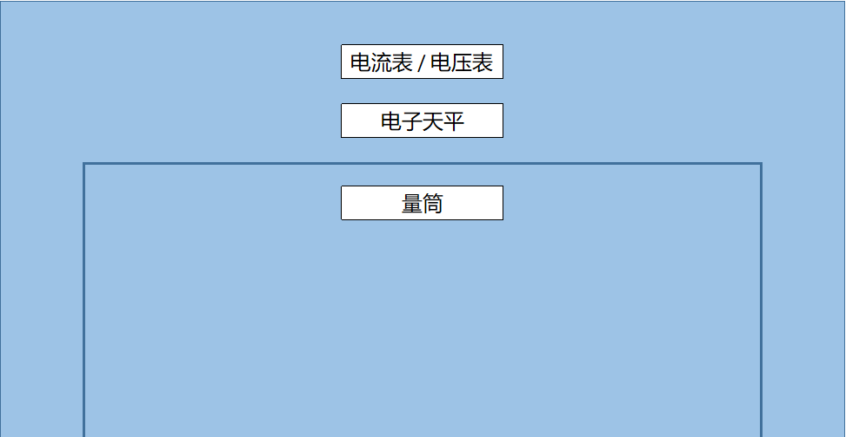
图1 最佳读取位置

2 使用物理实验操作考试的人工智能评价系统案例分析
在智能评价系统的试运行中，电学实验“测定小灯泡的电功率”和光学实验“探究凸透镜成像规律”比较典型，这两个实验既有过程性评价又有结果性评价。电学实验器材较多，导线连接方式又大相径庭；光学实验“使光源、凸透镜、光屏的中心在同一高度”和“形成清晰的像”2个得分点的判定与监考老师位置远近、视觉角度、和主观判断息息相关。这些对实验考试评价的公平、公正提出了严峻的挑战，我们来看看智能系统是如何解决的。
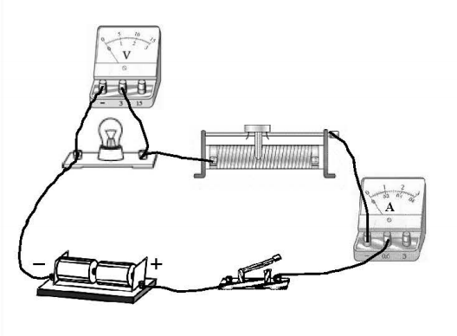
2.1 实验“测定小灯泡的电功率”，实验示意图（图2）和评分点与评价标准（往年的数据）（表1）如下：
图2 实验“测定小灯泡的电功率”示意图

表1 实验“测定小灯泡的电功率”评分点与评价标准
 | 评分点与评价标准
1 | 电源、开关、滑动变阻器、电流表串联
2 | 连接电路时，开关处于断开状态
3 | 连接滑动变阻器一上一下两个接线柱
4 | 滑片位于滑动变阻器的一端，使其连入电路中的阻值最大
5 | 闭合开关，电流表指针发生偏转
6 | 移动滑动变阻器的滑片，电流表示数发生变化

在传统评价模式下，监考老师要照顾4位或6位学生，每个实验需要关注6个得分点。这些得分点既有结果性评价，比如“电源、开关、滑动变阻器、电流表串联”和“滑片位于滑动变阻器的一端，使其连入电路中的阻值最大”等，又有过程性评价，比如“闭合开关，电流表指针发生偏转”和“移动滑动变阻器的滑片，电流表示数发生变化”等。监考老师很难兼顾，再加上实验器材和导线数量众多，不同学生的导线连接和器材摆放，更让老师眼花缭乱。特别是实验操作考试纳入中考总成绩，实验考试评价的公平公正，存在一定隐患。
全新的智能评价系统，在每张实验台都安装有两个相机，相当于每个学生配一个“监考老师”，并且这个“老师”不会干扰学生，不会给学生带来压力。更为重要的是，这个“老师”可以目不转睛地为学生服务，系统可以智能识别滑动变阻器，捕捉3个接线柱和移动划片，并参照物理化学学科课程标准规定的实验操作要求，进行智能识别与分析，自动形成评价、输出反馈。
当学生对评价结果存在异议时，我们还可以通过系统查看扣分点的画面，哪张实验台存在错误，错误在哪里，都可以一一呈现。例如，得分点“滑片位于滑动变阻器的一端，使其连入电路中的阻值最大”扣分情况，如图3、图4。
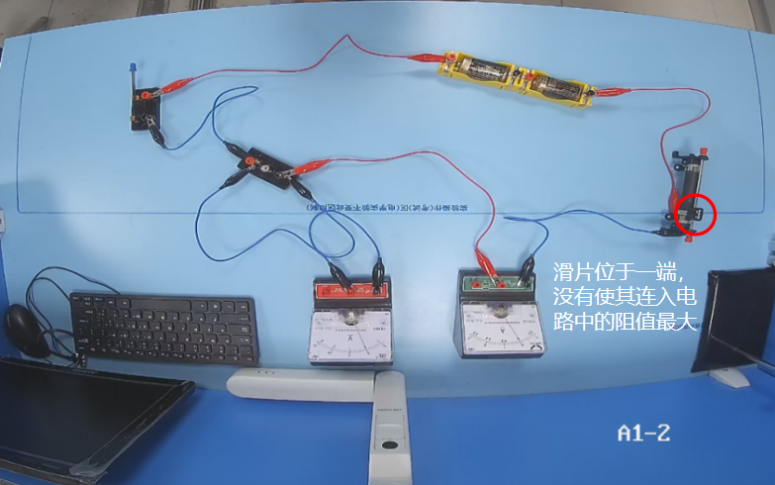
图3扣分情况
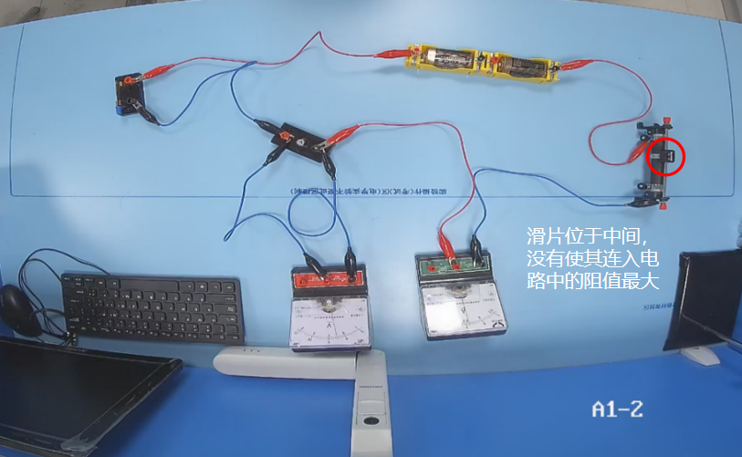
图4扣分情况

2.2 实验“探究凸透镜成像规律”，实验示意图（图5）和评分点与评价标准（往年的数据）（表2）如下：
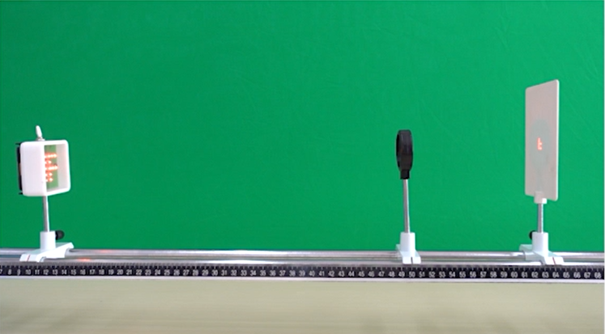
图5 实验“探究凸透镜成像规律”示意图

 | 评分点与评价标准
1 | 使光源、凸透镜、光屏的中心在同一高度
2 | 在光屏上观察倒立、缩小的像
表2 实验“探究凸透镜成像规律”评分点与评价标准

（1）评分点“使光源、凸透镜、光屏的中心在同一高度”
如何判定光源、凸透镜、光屏的中心是否在同一高度，在传统模式下，主要依靠监考老师的眼睛，评价主观性较强，存在一定风险。例如老师观察的角度不同；不同老师对于同一高度的判定标准不同等等。全新的智能评价系统很好地消除了这个风险。通过设置在正面的摄像头，系统可以记录光源、凸透镜、光屏的画面，根据3个仪器的外形尺寸，计算出各自中心位置，并在系统里设置允许的标准误差值，判定光源、凸透镜、光屏的中心是否在同一高度。图6是系统导出的扣分点的画面。

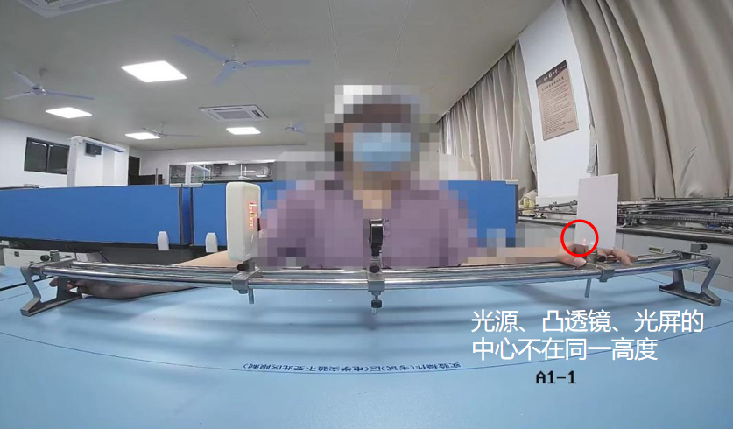
图6扣分情况
（2）评分点“在光屏上观察倒立、缩小的像”
评分细则要求不仅要观察到清晰的像，而且对实验过程有一定要求，需要学生移动光屏，注意观察光屏上的像，若出现像，继续左右移动光屏，直到像最清晰时停下^{[1]}。这个评分点的判定同样存在一定风险。例如，监考老师的观察角度；实验台所处位置的光线强弱；不同老师对于清晰的判定标准不同。一个监考老师通常要兼顾4位或6位学生，如何同时观察到各个学生是否有一个调节光屏位置，找寻清晰像的过程等等。全新的智能评价系统完美地解决所有这些问题。通过预录的像距、物距内在联系，系统的核心逻辑算法和单位面积的像素，判定光屏呈现的像的清晰与否，并且捕捉在清晰像的位置前后是否有光屏移动记录。图7是系统导出的扣分点的画面。
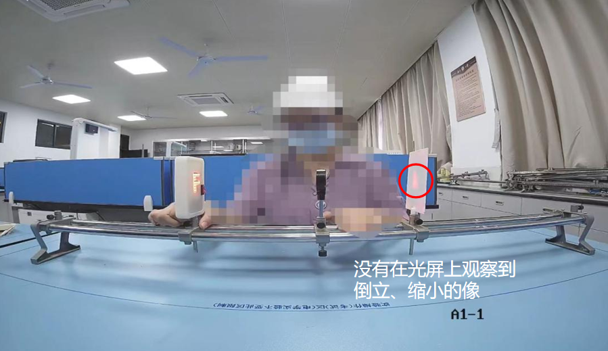
图7扣分情况

3 使用物理实验操作考试的人工智能评价系统对教学的启示
3.1 智能系统的统计结果为教学计划的优化调整提供数据
以实验“测定小灯泡的电功率”为例。智能系统试运行的统计样本数量约1500人次，该实验的失分情况（表3）具体如下：
表3实验“测定小灯泡的电功率”统计表
 | 评分点与评价标准 | 失分  学生数 | 占总学生数%
1 | 电源、开关、滑动变阻器、电流表串联 | 0 | 0.0%
2 | 连接电路时，开关处于断开状态 | 5 | 0.3%
3 | 连接滑动变阻器一上一下两个接线柱 | 0 | 0.0%
4 | 滑片位于滑动变阻器的一端，使其连入电路中的阻值最大 | 125 | 8.3%
5 | 闭合开关，电流表指针发生偏转 | 0 | 0.0%
6 | 移动滑动变阻器的滑片，电流表示数发生变化 | 0 | 0.0%
“滑片位于滑动变阻器的一端，使其连入电路中的阻值最大”，该扣分点，有125个学生失分，占总学生数的8.3%；“连接电路时，开关处于断开状态”该扣分点，有5个学生失分，占总学生数的0.3%；其余得分点没有失分。老师可以根据统计结果，调整教学计划。根据笔者建议可以从三个方面进行强调：（1）针对图3的失分情况，强化“有效电阻”的概念。（2）针对图4的失分情况，强调把滑动变阻器调节到接入电路的电阻最大的目的。在接通电路时，能起到保护电路的作用，不至于因电路中电流过大而烧毁电流表和灯泡。（3）针对图3和图4的失分情况，通过视频演示，播放小灯泡因电流过大而烧毁的视频。就像消防局播放火灾警示视频一样。通过播放视频，在安全的环境下，让学生直观地面对事故的后果，可以加深学生印象，知道规范操作的重要性，形成良好的的实验操作规范，逐步提升学生的科学素养。
3.2 除了常规实验知识点和操作步骤之外，在实验教学中还要增加相关步骤，以便更好地向智能系统呈现出学生的实验操作水平。例如，向摄像头展示实验结果，停留足够时间，实验仪器的最佳摆放位置等。同时，我们也期待着系统的升级，可以更加智能，省去这些步骤。
3.3物理实验操作考试的智能评价系统若应用于日常实验教学，可以在课堂上提供即时有效的评价诊断和反馈。学生完成实验操作，智能系统通过实验台上两个摄像机，记录、收集各学生实验完成情况，自动形成评价。并同步输出反馈，老师便可以即时了解学生完成实验的情况，有多少同学正确完成实验；有多少学生存在操作失误；哪个实验步骤学生犯错最多；哪个学生需要努力等等。老师可以针对学生错误最多的步骤再一次讲解；或对某个学生给与更多的帮助。智能系统可以提高教学的有效性和针对性，提升课堂效率和教学质量。

4 对使用物理实验操作考试的人工智能评价系统的进一步思考
4.1 全新的智能系统成功取代监考老师。传统模式下，一个考场有24位学生，需要4位至6位监考老师；而使用智能系统后，只需要1位或2位监考老师。这不仅解放了监考老师的工作量和工作强度，而且消除了主观评价存在的风险，提高了评价的准确性。对于学生来说，没有监考老师在身边，考试心态也会放松一些。
4.2随着智能系统被认可和广泛应用，对实验器材也提出了新的要求。未来我们还可以期待该系统功能与实验器材进一步升级，可以解决系统存在的局限性。例如：在智能系统试运行过程中，实验“探究杠杆平衡的条件”使用的器材有杠杆，原先的杠杆只有单面有刻度，学生完成实验后，需要将杠杆有刻度的一面，转向摄像头。转动可能使原来平衡的杠杆变得不平衡了，影响学生的实验操作和结果。重新设计、定制杠杆，使杠杆的正反两面都有刻度，方便学生操作和摄像机获取数据。我们也期待着系统公司可以研发和升级配套的实验器材，让智能系统的使用，更加科学和方便。例如，正反两面都有刻度的弹簧测力计和量筒。

人工智能赋能物理实验操作评价系统的投入使用，成功破解实验评价、实验考核的难题，保证实验考试的科学性、规范性、公平性，提高实验考试的透明度、提高社会的信任度，提升实验考试对实验教学的积极导向力入手，推动实验教学整体的改革与发展。

参考文献
[1]中学物理实验手册，上海：上海教育出版社，2019.

姓名：陆旻 单位：上海市南洋初级中学
职称：初级 邮箱：jimmy_9019@163.com
地址：上海市徐汇区龙华中路200号 200032
手机：13917889019

